目 录
第一部分 墨脱县委统战部概况
一、部门预算单位构成
二、部门职责和机构设置
第二部分 墨脱县委统战部2019年度部门预算明细表
一、财政拨款收支总表
二、一般公共预算支出表
三、一般公共预算基本支出表
四、一般公共预算“三公”经费支出表
五、政府性基金预算支出表
六、部门收支总表
七、部门收入总表
八、部门支出总表
第三部分 墨脱县委统战部2019年度部门预算数据分析
第四部分 名词解释

- 墨脱县委统战部构成情况

- 部门预算单位构成
中共墨脱县委统战部，与县民族宗教事务局合署办公，正科级建制，为一级预算单位，核定行政编制19名（统战部、宗教办、寺管会共15名)。
- 部门职责和机构设置
(一)部门职责
（1）认真贯彻执行上级党委和县委关于统一战线的方针政策，对贯彻落实各项统战方针、政策进行督促检查。
（2）负责联系无党派代表人士，协助县委贯彻党领导的多党合作和政治协商制度以及对民主党派的方针、政策，发挥其参政议政和民主监督作用，向县委反映党外各界人士的意见和建议，联系党外知识分子代表人物，调查、研究党外知识分子的情况，反映他们的意见。
（3）负责调查研究、协调有关民族宗教工作的方针、政策问题，联系少数民族和宗教界的代表人物，协助有关部门做好少数民族干部的培养和举荐工作。
（4）负责开展经济领域的统战工作，指导县工商联工作；调查、研究我县非公有制经济代表人士的情况，协调关系，提出政策建议；联系非公有制经济代表人士，反映他们的意见、建议和要求。做好藏胞的有关工作，协同有关部门开展统一战线的宣传工作。
（5）负责党外人士的安排，会同有关部门做好培养、选拔、推荐党外人士的工作。
（6）贯彻执行上级党委和县委关于民族、宗教工作的方针、政策和国家的法律、法规，对全县有关民族宗教政策、法律、法规的贯彻实施进行监督。
（7）依法保护公民宗教信仰自由，保护宗教教职人员履行正常的教务活动，保护宗教团体和宗教活动场所的合法权利；推动宗教界人士进行爱国主义、社会主义、拥护祖国统一和民族团结的自我教育。
（8）开展民族、宗教问题的调查研究，组织指导民族宗教政策和法律法规的宣传教育工作。
（9）协助乡镇及有关部门处理民族、宗教方面的突发性事件和影响社会稳定的问题，指导乡镇人民政府开展民族、宗教工作。
（10）负责宗教团体和宗教活动场所的登记及相关事宜，依法对宗教活动场所和全县宗教活动实施宏观管理。
（11）配合政法部门揭露和打击披着宗教外衣进行的破坏活动和其他犯罪活动。
（12）承办县委、县政府和地委统战部、地区民宗局交办的其他事项。
（二）机构设置
县委统战部(民族宗教事务局)属正科级机构，兼管副科级机构县宗教工作领导小组办公室，共配有办公室8间，部门管理单位有墨脱县仁青崩寺管理委员会和墨脱县曾久寺管理委员会。

第二部分 墨脱县委统战部2019年度部门预算明细表
（表格详见附件）

第三部分 墨脱县委统战部2019年度预算数据分析

- 关于墨脱县委统战部2019年财政拨款收支预算情况的总体说明
墨脱县委统战部2019年财政拨款收支总预算878.63万元，收入全部为一般公共预算拨款，无政府性基金拨款，包括：一般公共预算当年财政拨款收入619.35万元，上年结转259.28万元；支出包括：一般公共服务支出878.63万元。
以上财政拨款收入，将根据机构改革情况，在执行中依法依规作出调整。
二、一般公共预算当年拨款规模变化情况
2019年度年初预算为619.35万元，减少了121.41万元，减少的主要原因是人员变动以及专项经费的减少。
三、关于墨脱县委统战部 2019年一般公共预算支出情况说明
2019年县委统战部一般公共预算支出为619.35万元，其中：基本支出为574.35万元，占92.73%；项目支出为45万元，占7.27%。
四、2019年一般公共预算当年拨款结构
一般公共服务支出2019年拨款收入为619.35万元。
五、2019年一般公共预算当年拨款具体使用情况
一般公共服务支出（类）统战事务（款）行政运行（项）2019年预算支出为619.35万元。
六、2019年“三公”经费财政拨款情况
2019年县委统战部公务接待费预算为3.99万元，公务用车运行维护费19.96万元，公务用车购置费0.00万元,因公出国（境）费0.00万元，较上年减少了6.24万元，减少的主要原因是人员减少，按规定提取的“三公”经费减少。
七、2019年政府性基金预算收入与支出说明
墨脱县委统战部2019年无政府性基金收入与支出。
八、政府采购情况说明
2019年未单独安排政府采购预算，主要用于办公用品、办公设备等采购。
九、国有资产占有使用情况说明
截至2018年12月31日，本单位共有车辆2辆，其中，领导干部用车1辆、其他用车1辆，2019年部门预算未安排购置车辆。
十、2019年一般公共预算基本支出情况说明
墨脱县委统战部2019年一般公共预算基本支出为574.35万元，其中：
人员经费487.67万元，主要包括：基本工资、津贴补贴、奖金、机关事业单位基本养老保险缴费、职工基本医疗保险缴费、公务员医疗补助缴费、其他社会保障缴费、住房公积金、休假探亲费、未休假人员补助；
公用经费86.68万元，主要包括：办公费、印刷费、邮电费、差旅费、培训费、公务接待费、工会经费、福利费、公务用车运行维护费、其他商品和服务支出。
- 关于墨脱县委统战部2019年收支预算情况的总体说明
按照综合预算的原则，墨脱县委统战部所有收入与支出均纳入部门预算管理。收入包括：一般公共预算拨款收入、上年结转；支出包括：一般公共服务支出。墨脱县委统战部2019年收支总预算为878.63万元。
- 关于墨脱县委统战部2019年收入预算情况说明
墨脱县委统战部2019年收入预算878.63万元，其中：上年结转259.28万元，占29.51%；一般公共预算拨款收入619.35万元，占70.49%。
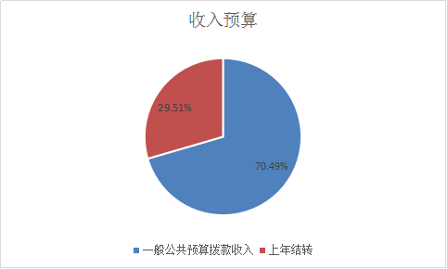

- 关于墨脱县委统战部2019年支出预算情况说明
墨脱县委统战部2019年支出预算878.63万元，其中：基本支出574.35万元，占65.37%；项目支出304.28万元，占34.63%。

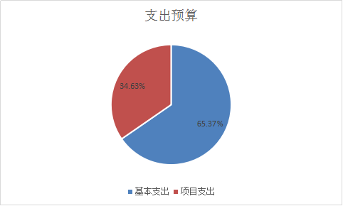

十四、预算绩效情况说明
预算编制：按照财政厅2019年部门预算编制要求，按时完成部门年初预算编制工作、编制过程中、认真核实单位实际财政供养人数和单位实有编制情况，准确编制人员经费和公用经费，做到精细化项目资金预算范围和科目、及时上报财政。

- 名词解释

一、财政拨款，是指县级财政当年拨付的资金。
二、事业收入，是指事业单位开展业务活动取得的收入。
三、上级补助收入，指事业单位收到上级单位拨入的非财政补助资金。
四、一般公共服务支出（类）统战事务（款）行政运行（项）是指用于统一战线方面的支出。
五、政府性基金收入，县本级基金收入主要项目包括国有土地使用权出让收入、政府住房基金收入和其他基金收入。
六、基本支出，指部门为保障其机构正常运转、完成日常工作任务而编制的年度基本支出计划，包括人员经费和公用经费两部分。
七、项目支出，指部门为完成其特定的行政工作任务或事业发展目标，在基本支出预算之外编制的年度项目支出计划。
八、“三公”经费，包括因公出国（境）费、公务接待费和公务用车购置及运行费。因公出国（境）费，指单位工作人员公务出国（境）的住宿费、旅费、伙食补助费、杂费、培训费等支出。公务接待费，指单位按规定开支的各类公务接待（含外宾接待）支出。公务用车购置及运行费，指单位公务用车购置费及租用费、燃料费、维修费、过路过桥费、保险费、安全奖励费用等支出，公务用车指用于履行公务的机动车辆，包括领导干部专车、一般公务用车和执法执勤用车。

